МИНОБРНАУКИ РОССИИ ФЕДЕРАЛЬНОЕ ГОСУДАРСТВЕННОЕ БЮДЖЕТНОЕ

ОБРАЗОВАТЕЛЬНОЕ

УЧРЕЖДЕНИЕ ВЫСШЕГО ОБРАЗОВАНИЯ

«ВОРОНЕЖСКИЙ ГОСУДАРСТВЕННЫЙ УНИВЕРСИТЕТ» (ФГБОУ ВО «ВГУ»)

Факультет Компьютерных наук

Кафедра информационных систем и технологий

Техническое задание

в соответствии с ГОСТ 34.602-89

Исполнители Д. С. Агабабян, А.В. Гранкина

Заказчик В.С. Тарасов

Воронеж 2023

Содержание

Содержание 2

1 Используемые термины 4

2 Общие положения 5

2.1 Название сайта 5

2.2 Наименование разработчика и заказчика сайта и их реквизиты 5

2.3 Перечень документов, на основании которых создается сайт 5

2.4 Состав и содержание работ по созданию системы 5

2.5 Порядок оформления и предъявления заказчику результатов работ по созданию сайта 5

3 Назначение и цели создания сайта 7

3.1 Цели создания сайта 7

3.2 Задачи, решаемые при помощи сайта 7

4 Требования к сайту и программному обеспечению 8

4.1 Требования к программному обеспечению сайта 8

4.2 Общие требования к оформлению и верстке страниц 8

4.3 Требования к численности и квалификации персонала, обслуживающего сайт 8

4.4 Требования к системе администрирования 9

5 Структура сайта 10

6 Языковые версии сайта 11

7 Группы пользователей 12

8 Дизайн сайта 13

9 Навигация по сайту 14

9.1 Основное навигационное меню 14

9.2 Дополнительная навигация по сайту 14

10 Описание страниц сайта 15

10.1 Описание статических страниц 15

10.1.1 Главный экран 15

10.1.2 Экран авторизации 15

10.1.3 Экран регистрации 16

10.2 Описание динамических страниц 17

10.2.1 Профиль пользователя с его избранным 17

10.2.2 Каталог товаров 18

10.2.3 Карточки с товарами и комментариями 18

11 Функционал сайта 19

12 Контент и наполнение сайта 20

12.1 Формат предоставления материалов для сайта 20

13 Дополнительная информация 21

14 Порядок контроля и приемки работ 22

15 Реквизиты и подписи сторон 23

1. Используемые термины

**Клиент (клиентская сторона)** – сайт, который предоставляет пользователю взаимодействовать со всей системой.

**Сервер (серверная часть)** – компьютер, обслуживающий другие устройства (клиентов) и предоставляющий им свои ресурсы для выполнения определенных задач.

**Front-end** – клиентская часть приложения. Отвечает за получение информации с программно-аппаратной части и отображение ее на устройстве пользователя.

**Back-end** – программно-аппаратная часть приложения. Отвечает за функционирование внутренней части приложения.

**API (программный интерфейс приложения)** – описание способов, которыми одна компьютерная программа может взаимодействовать с другой программой.

**REST** – архитектурный стиль взаимодействия компонентов распределённого приложения в сети.

**Фреймворк** – программная платформа, определяющая структуру программной системы; программное обеспечение, облегчающее разработку и объединение разных компонентов большого программного проекта.

**GitHub** – веб-сервис для хостинга IT-проектов и их совместной разработки.

1. Общие положения
   1. Название сайта

Каталог кондитерских изделий «Sweet World».

* 1. Наименование разработчика и заказчика сайта и их реквизиты

Разработчиками являются:

* Студент Агабабян Давид Серобович, кафедра информационных технологий управления.
* Студентка Гранкина Ангелина Владимировна, кафедра информационных технологий управления.

Заказчиком является преподаватель Тарасов Вячеслав Сергеевич, кафедра программирования и информационных технологий.

* 1. Перечень документов, на основании которых создается сайт
* ГОСТ 34.602-89.
* Федеральный закон "Об информации, информационных технологиях и о защите информации" от 27.07.2006 N 149-ФЗ.
* Федеральный закон "О персональных данных" от 27.07.2006 N 152-ФЗ.
* Федеральный закон "О коммерческой тайне" от 29.07.2004 N 98–ФЗ.
  1. Состав и содержание работ по созданию системы

Команда исполнителей данного проекта должна предоставить следующий комплект при сдаче проекта:

* Техническое задание, документирование которого ведётся в соответствии с ГОСТ 34.602-89.
* Курсовой проект.
* Исходный код системы.
* Построенные по проекту диаграммы.
  1. Порядок оформления и предъявления заказчику результатов работ по созданию сайта

Вся документация должна быть подготовлена и передана, как в печатном, так и в электронном виде (в формате pdf), а также размещена на GitHub. Код программы должен быть также размещен на GitHub.

1. Назначение и цели создания сайта
   1. Цели создания сайта

Целью данного проекта является создание каталога кондитерских изделий, где будет собрана информация по популярным товарам от лучших кондитерских предприятий России.

* 1. Задачи, решаемые при помощи сайта
* Возможность сравнивать ассортимент кондитерских изделий в разных ведущих российских фабриках путем добавления продукции в список «Избранное».
* Возможность просматривать отзывы покупателей о конкретных товарах или оставлять свои комментарии.
* Выборка продукции ведущих кондитерских фабрик как для людей, которые могут себе позволить сладкое, так и для диабетиков с минимальным содержанием сахара и для худеющих людей без содержания глютена, чтобы кондитерские изделия могли позволить себе люди с разными моделями пищевого поведения.

1. Требования к сайту и программному обеспечению
   1. Требования к программному обеспечению сайта

Для обеспечения хорошего функционирования сайта был выбран высокоуровневый Python веб-фреймворк Django, который позволяет быстро создавать безопасные и поддерживаемые веб-сайты.

Этот выбор объясняется тем, что при помощи данного него проще и быстрее создавать сайты, чем на чистом Python. Django имеет огромное количество готового функционала, вплоть до регистрации пользователя. В нем используется схема MVC, которая состоит из файлов-моделей для работы с базой данных (model), html и css шаблонов (view), а также контроллеров (controller) для связи моделей и шаблонов. Это обеспечивает подключение всего необходимого для создания полноценного сайта, и, как правило, проекты, написанные на данном фреймворке, обладают быстрой загрузкой, могут хранить огромные данные на сервере и по умолчанию создают панель администратора для редактирования информации на сайте.

Многие популярные сайты используют именно этот фреймворк (YouTube, Google-поиск, веб-версия Instagram).

Работа с базой данных будет осуществляться при помощи DB Browser for SQLite.

* 1. Общие требования к оформлению и верстке страниц

На каждой странице должна присутствовать навигация в виде шапки профиля.

* 1. Требования к численности и квалификации персонала,  
      обслуживающего сайт

Данный сайт обслуживает администратор. Он отвечает за добавление, удаление, просматривание или редактирование данных конкретных кондитерских изделий, категорий (компаний) через веб-интерфейс. Также администратор настраивает права пользователей и просматривает комментарии от пользователей.

* 1. Требования к системе администрирования

Система администрирования сайта создается при помощи фреймворка Django, который поставляется с панелью администратора Django admin. Это мощный инструмент управления, который позволяет добавлять, удалять, просматривать или редактировать любую модель базы данных через веб-интерфейс, т.е. управлять данными по конкретным кондитерским изделиям, категориям (компаниям). Помимо этого, Django позволяет без лишних трудностей управлять данными на стадии публикации.

Данный фреймворк допускает пользоваться панелью администратора в приватном режиме для управления внутренними данными, не раскрывая лишних подробностей о кондитерских изделиях пользователям. Также, администратор может назначать права пользователей, просматривать введенную ими информацию, а также прослеживать их активность на сайте.

В системе администрирования будет доступен поиск по определенному параметру, поля, используемые только для чтения, а также возможен разный порядок отображения данных.

1. Структура сайта

Сайт представлен в виде линейной структуры с альтернативными вариантами ответвлений.

Помимо этого, используется архитектура Model-View-Controller (MVC), которая разделяет данные по трем отдельным компонентам: модель (Model), представление (View) и контроллер (Controller), где функциональность каждого компонента может осуществляться независимо:

* Модель предоставляет данные и реагирует на команды контроллера, изменяя своё состояние.
* Представление отвечает за отображение данных модели пользователю, реагируя на изменения модели.
* Контроллер интерпретирует действия пользователя, оповещая модель о необходимости изменений.

1. Языковые версии сайта

На данном этапе разработки предполагается только русскоязычная версия приложения. Поддержка иностранных языков не предусмотрена.

1. Группы пользователей

Система предусматривает наличие трех ролей:

* Авторизированный пользователь (пользователь) – авторизованный в системе человек, пользующийся функционалом приложения.
* Неавторизированный пользователь (гость) – человек, не имеющий учетной записи, но при желании способный зарегистрироваться, а затем авторизоваться.
* Администратор – пользователь, у которого есть привилегии.

1. Дизайн сайта

В данной итерации дизайн создается при помощи html и css-шаблонов, однако не предусматривается создания макета в «Figma», так как на данном этапе создается минимально жизнеспособное приложение. В дальнейшем, предполагается создание профессионального дизайна.

1. Навигация по сайту
   1. Основное навигационное меню

Данный раздел представлен в виде шапки с определенными подразделениями. В шапке будут учитываться переход в каталог, а также в обязательном порядке переход в личный кабинет и избранное, вход/выход из профиля.

* 1. Дополнительная навигация по сайту

Данный раздел представлен в виде футера сайта (подвала) с переходом на главную страницу, в каталог и личный кабинет с избранным.

1. Описание страниц сайта
   1. Описание статических страниц
      1. Главный экран

Инициализация экрана выглядит следующим образом:

* Отобразить экран с основной информацией о сайте.
* Экран не скролится.

Имеются следующие элементы экрана:

* Шапка с основными категориями сайта. Сделать их кликабельными.
* Заголовок и описание. Сделать их некликабельными.
* Кнопка «Узнать подробнее». При нажатии на нее происходит переход на Экран каталога.
* Изображение на фоне, которое отображает тематику.

Компоновка и логика заключается в том, что этот экран информирует пользователя о деятельности сайта. Он является экраном-приветствием.

* + 1. Экран авторизации

Инициализация экрана выглядит следующим образом:

* Отобразить экран с формой для авторизации пользователя.
  + Если пользователь был зарегистрирован ранее, он может ввести личные данные и зайти в личный кабинет.
  + Если пользователь не был зарегистрирован ранее, он должен перейти на форму регистрации.
  + Если желания входить в систему нет, можно пользоваться сайтом как неавторизованный пользователь.
* Экран не скролится.

Имеются следующие элементы экрана:

* Форма для заполнения полей личными данными (Имя пользователя и Пароль). Сделать их кликабельными.
* Кнопка «Авторизоваться».
* Кликабельная ссылка для перехода на Экран регистрации.
* Поле для вывода результата, которое возникает в случае успешной авторизации, некорректно введенных данных или если такого пользователя не существует в системе.

Компоновка и логика заключается в том, что этот экран необходим для осуществления входа пользователя в систему.

* + 1. Экран регистрации

Инициализация экрана выглядит следующим образом:

* Отобразить экран с формой для регистрации пользователя.
  + Если пользователь не был зарегистрирован ранее, он должен ввести свои личные данные и перейти на Экран авторизации.
  + Если желания входить в систему нет, можно пользоваться сайтом как неавторизованный пользователь.
* Экран не скролится.

Имеются следующие элементы экрана:

* Форма для заполнения полей личными данными (Имя пользователя, Электронная почта, Пароль, Повторное введение пароля).
* Кнопка «Создать аккаунт».
* Кликабельная ссылка для перехода на Экран авторизации.
* Поле для вывода результата, которое возникает в случае успешной регистрации или некорректно введенных данных.

Компоновка и логика заключается в том, что этот экран необходим для осуществления регистрации пользователя в системе.

* 1. Описание динамических страниц
     1. Экран с профилем пользователя и его избранным

Инициализация экрана выглядит следующим образом:

* Отобразить экран с информацией о пользователя и сохраненных избранных товарах.
* Экран скролится.

Имеются следующие элементы экрана:

* Шапка с основными категориями сайта. Сделать их кликабельными.
* Форма с информацией о пользователе.
* Форма с информацией об избранных товарах.
* Иконка корзины для удаления товаров. Сделать кликабельной.
* Кнопка «Вернуться к каталогу».

Компоновка и логика заключается в том, что этот экран необходим для вывода информации о пользователе и редактирования информации об избранных товарах.

* + 1. Экран каталога товаров

Инициализация экрана выглядит следующим образом:

* Отобразить экран с информацией о товарах и категориях в каталоге. На экране присутствует анимация логотипов ведущих компаний.
* Экран скролится.

Имеются следующие элементы экрана:

* Шапка с основными категориями сайта. Сделать их кликабельными.
* Карточки товаров с изображением товара, его названием, ценой, кнопками «Добавить в избранное» и «Посмотреть отзывы».
* Сделать кликабельные категории для перехода к товарам одной конкретной компании.

Компоновка и логика заключается в том, что этот экран необходим для вывода информации о товарах и категориях, а также для добавления выбранной продукции в список «Избранное» и просмотра отзывов.

* + 1. Экран отзывов к товарам с рейтингом

Инициализация экрана выглядит следующим образом:

* Отобразить экран с отзывами о конкретном товаре.
* Экран скролится.

Имеются следующие элементы экрана:

* Шапка с основными категориями сайта. Сделать их кликабельными.
* Форма для добавления комментария.
* Кнопка для добавления комментария.

Компоновка и логика заключается в том, что этот экран необходим для добавления отзыва или просмотра комментариев других пользователей.

1. Функционал сайта

Диаграмма прецендентов (Use case) в общем виде представлена на Рисунке 1. Однако существуют определенные акторы. В данной системе их три: неавторизированный пользователь, авторизированный пользователь и администратор. У каждого из них своя модель поведения, которую можно проследить на Рисунках 2-4.

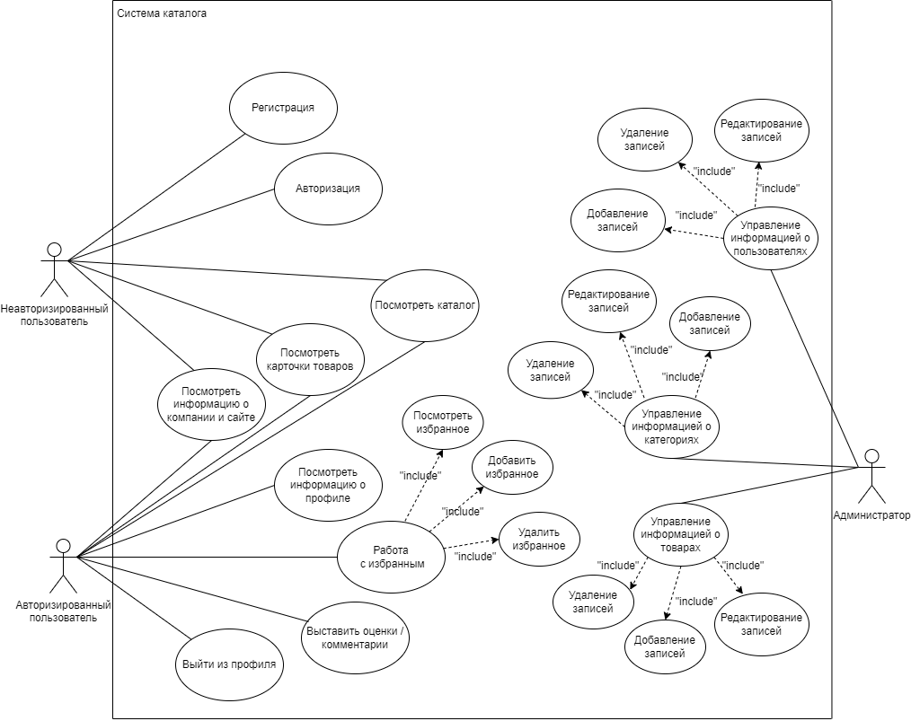

1. Диаграмма прецедентов (Use case) для всех акторов.

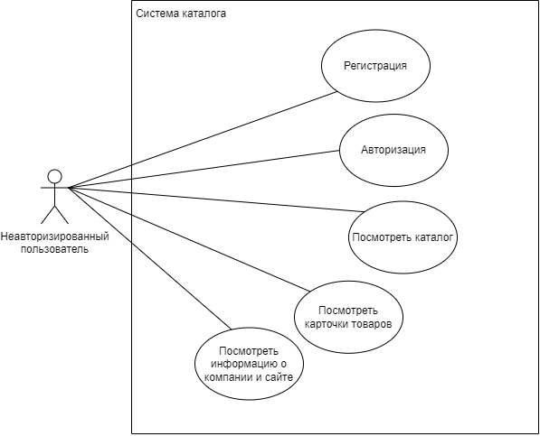

1. Диаграмма прецедентов (Use case) для неавторизированного пользователя

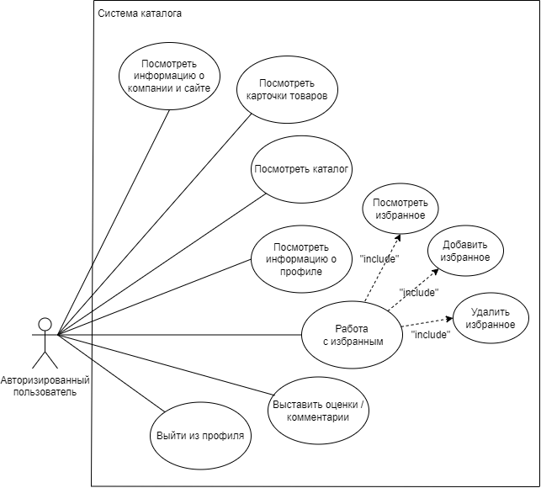

1. Диаграмма прецедентов (Use case) для авторизированного пользователя

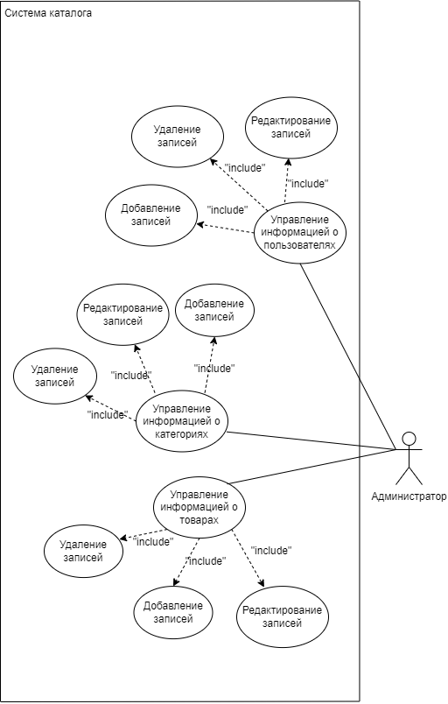

1. Диаграмма прецедентов (Use case) для администратора

Существует также диаграмма последовательностей (Рисунок 5), на которой для некоторого набора объектов на единой временной оси показан жизненный цикл объекта и взаимодействие актеров информационной системы в рамках прецедента. Участником данной системы является пользователь, а объектами – клиент, сервер и база данных.

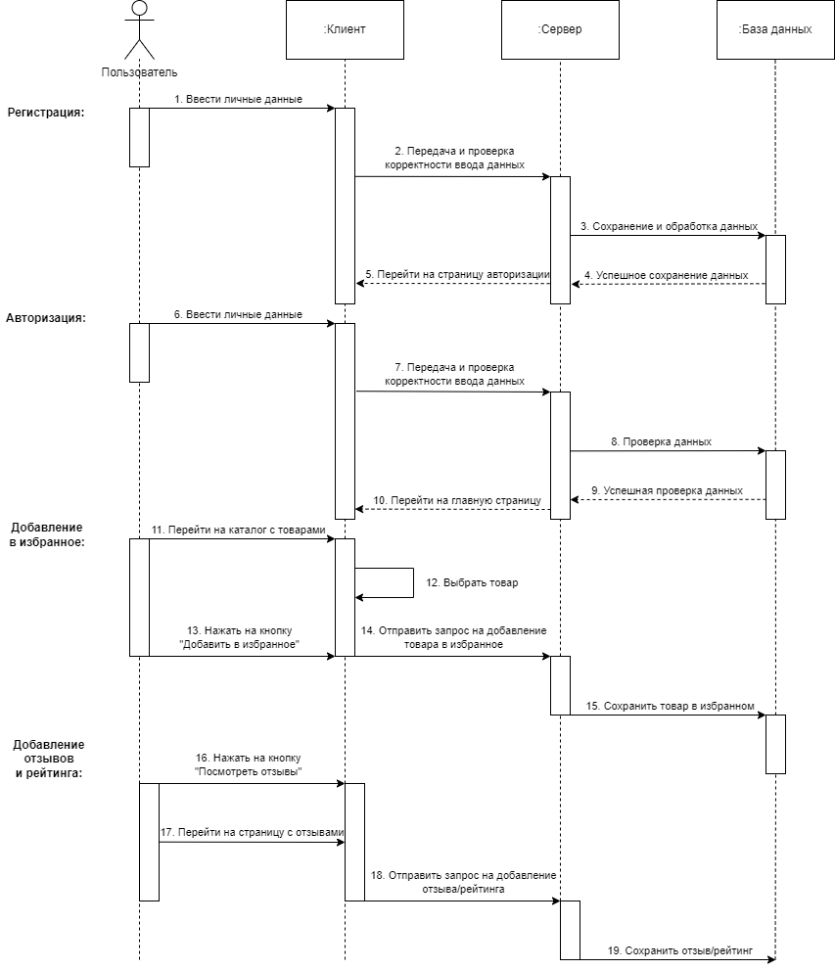

1. Диаграмма последовательностей

Диаграмма состояний (Рисунок 6) отражает внутренние состояния объекта в течение его жизненного цикла от момента создания до разрушения. На данной диаграмме рассмотрены состояния от момента входа в систему до полного выхода из нее.

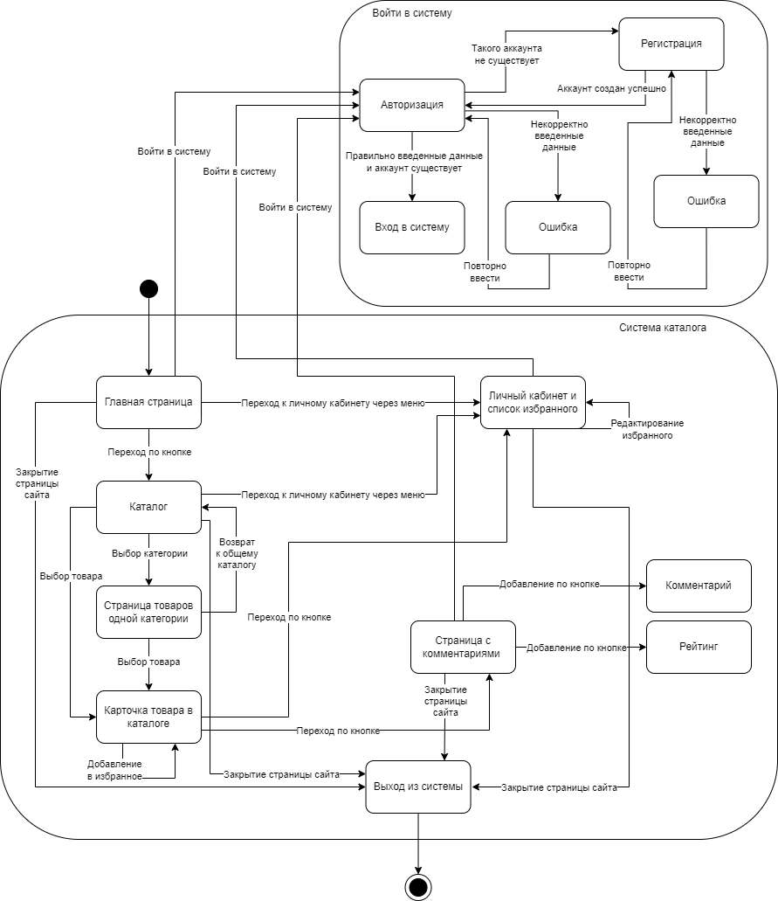

1. Диаграмма состояний

Диаграмма активности (Рисунок 7) представляет собой диаграмму, на которой показаны действия, состояния которых описаны на диаграмме состояний. Она описывает действия системы или людей, выполняющих действия, и последовательный поток этих действий. В данном случае рассмотрен путь действий пользователя.

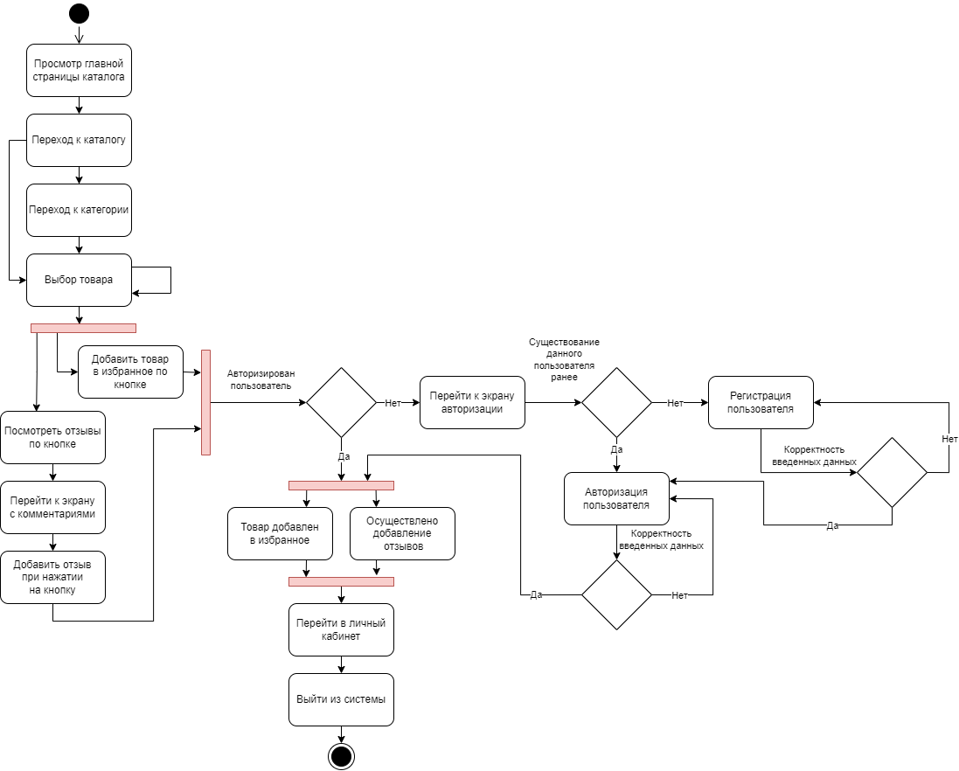

1. Диаграмма активности (деятельности)

Диаграмма классов (Рисунок 8) демонстрирует общую структуру иерархии классов системы, их коопераций, атрибутов, методов, интерфейсов и взаимосвязей между ними. В данной системе рассмотрены следующие классы:

* Класс «Пользователь».
* Класс «Продукты».
* Класс «Категории продуктов».
* Класс «Администратор».
* Класс «Избранное».
* Класс «Комментарии».

У каждого из классов существуют свои методы и атрибуты.

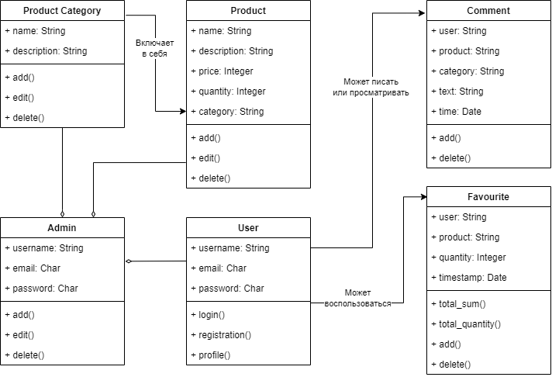

1. Диаграмма классов

Пока нет описания.

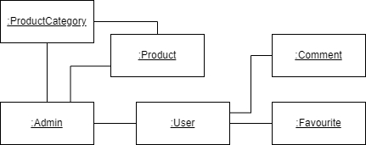

1. Диаграмма объектов

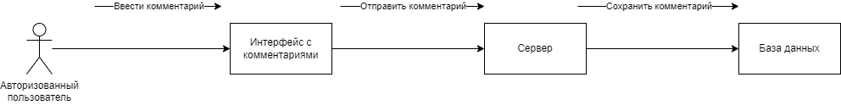

1. Диаграмма сотрудничества.

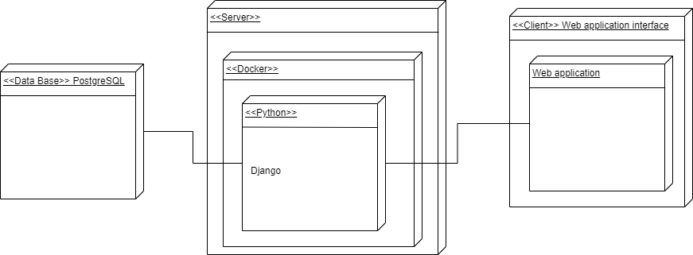

1. Диаграмма развертывания.

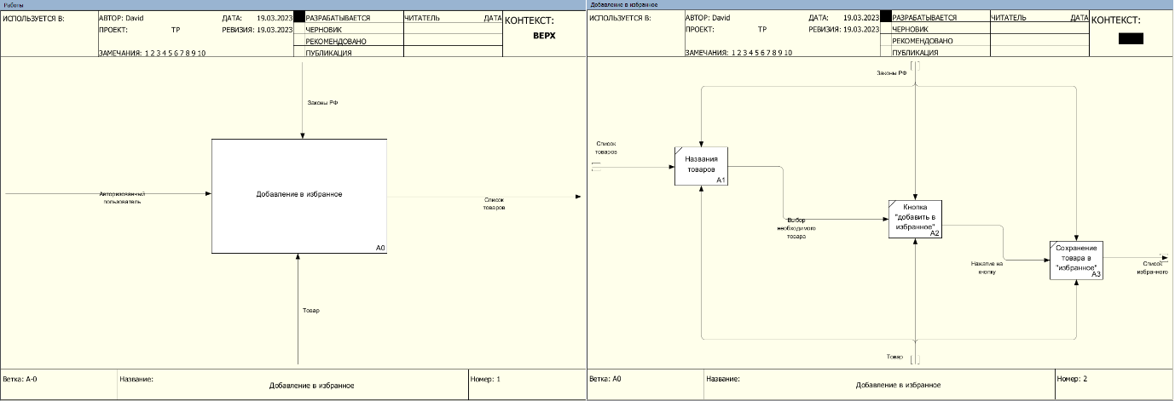

1. Диаграмма IDEF0.

1. Контент и наполнение сайта
   1. Формат предоставления материалов для сайта

В данном каталоге описываются кондитерские изделия различных ведущих кондитерских фабрик России. К ним относятся:

* Красный Октябрь.
* Рот Фронт.
* Бабаевский.
* Большевик.
* Славянка.
* Россия – щедрая душа.
* Раздел для диабетиков и худеющих.

Продается различная продукция данных компаний (список может увеличиваться).

Таким образом, категориями являются сами компании, а продукция представляет собой различный вид самых популярных кондитерских изделий данных компаний.

1. Дополнительная информация

!!!!

1. Порядок контроля и приемки работ

Контроль разработки системы осуществляется посредством встречи каждые две недели с преподавателем - практиком Зениным К.В. c целью осуществления контроля за ходом разработки и получения наставлений. Готовая система с полной документацией должна быть представлена Заказчику в требуемые им сроки (конец мая 2023 года). Заказчик определяет соответствие Системы требованиям и осуществляет её приём. Вся документация должна быть подготовлена и передана, как в печатном, так и в электронном виде (в формате pdf), а также размещена на GitHub.

При приеме системы Исполнитель обязан предоставить:

* Техническое задание.
* Исходный код системы.
* Демонстрационное видео проекта со всеми ключевыми сценариями.
* Курсовой проект.
* Презентацию проекта.

1. Реквизиты и подписи сторон

ЗАКАЗЧИК:

Ст. преп. Тарасов В. С. / /

« » 20 г.

ИСПОЛНИТЕЛЬ:

Рук. группы, разработчик, Д. С. Агабабян _ / /

Бизнес-аналитик, разработчик, А. В. Гранкина. _ / /

« » 20 г.